**Муниципальное образовательное учреждение**

**«Деревянкская средняя общеобразовательная школа №5»**

**Прионежского муниципального района**

**Отчёт по проведенным мероприятиям**

**ко Дню Призывника**

Учащиеся нашей школы (старшие классы), второй год приняли участие в траурно-торжественной церемонии перезахоронения останков 19 Советских воинов. в деревне Орзега.  
Останки Красноармейцев найдены в поисковом сезоне 2017 года на местах боёв Ленинградской Дивизии Народного Ополчения вблизи станции Орзега.

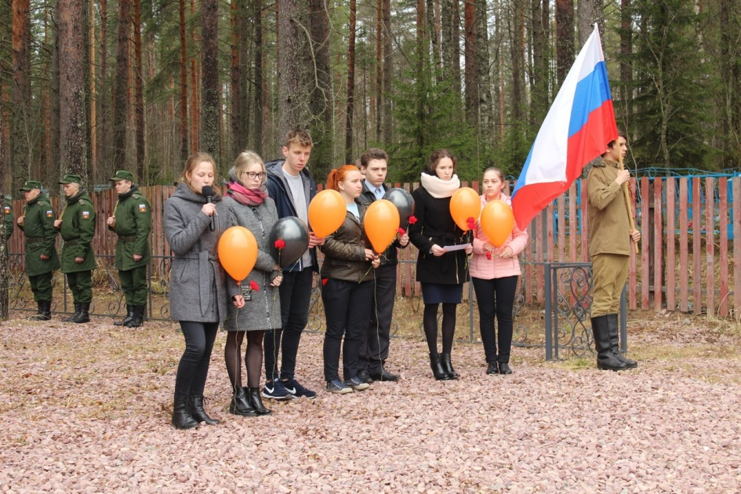

Информационная памятка «Немного из истории праздника».

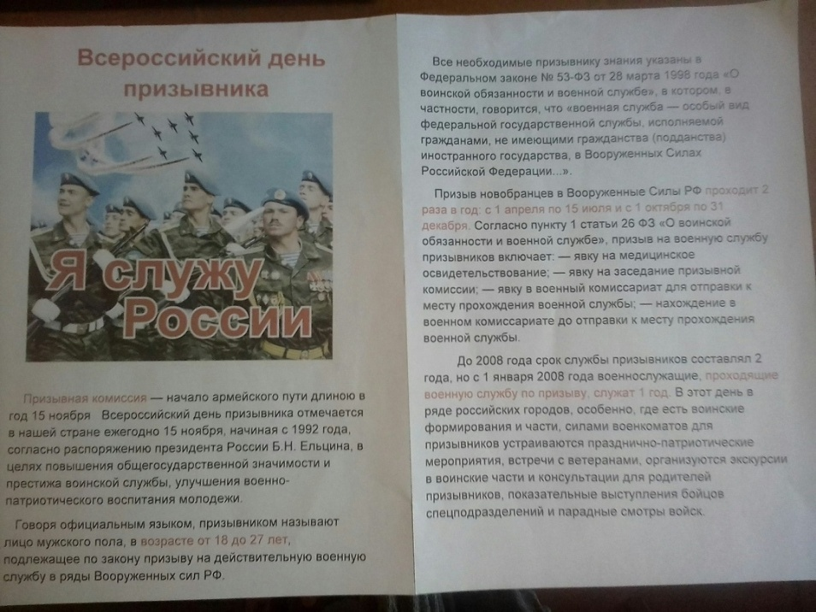

Полоса препятствий (юноши 10-11 классы)

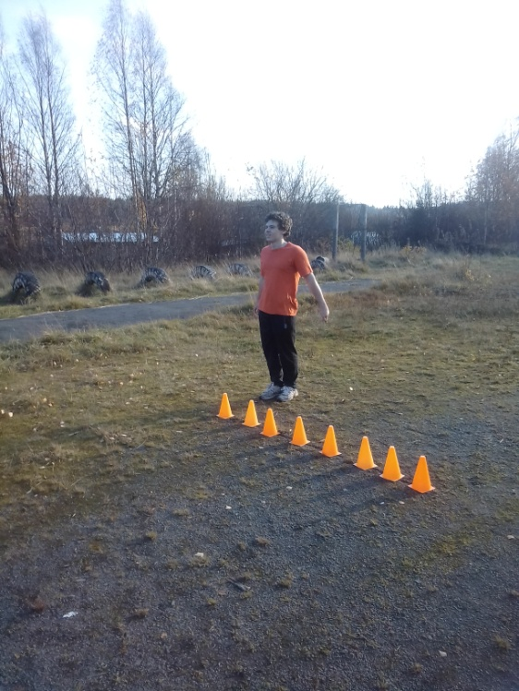 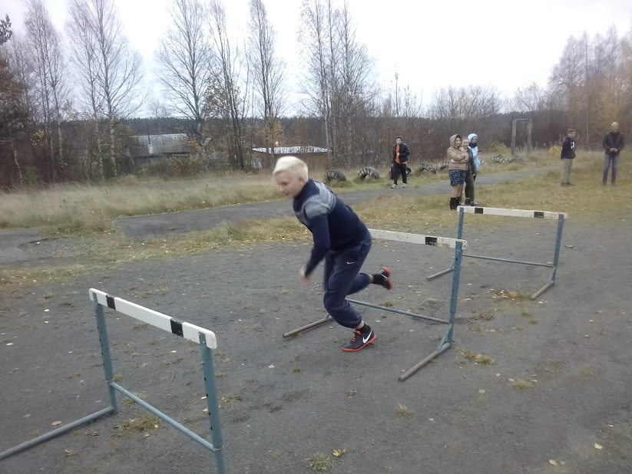

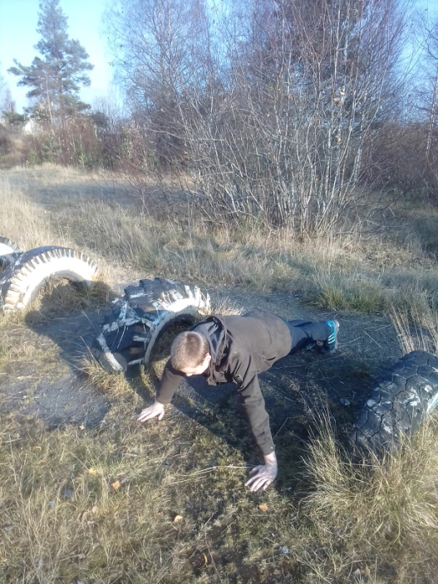 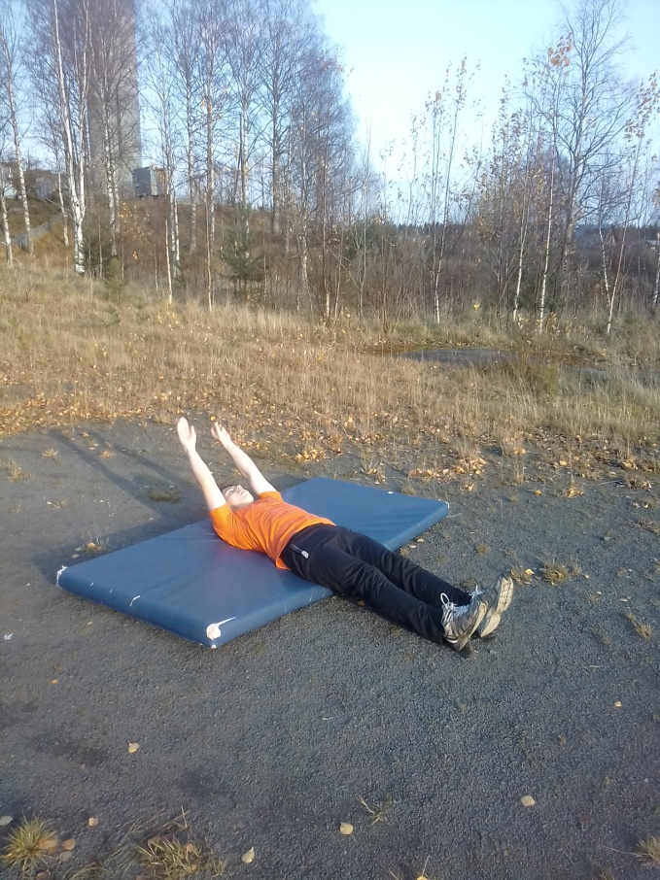

18.10.2018 год